Карточка рыболовного участка № 6

Административно-территориальный район, город | Старобшевский р-н, Кумачовская с/а, с. Глинки
Карта-схема расположения водного объекта | 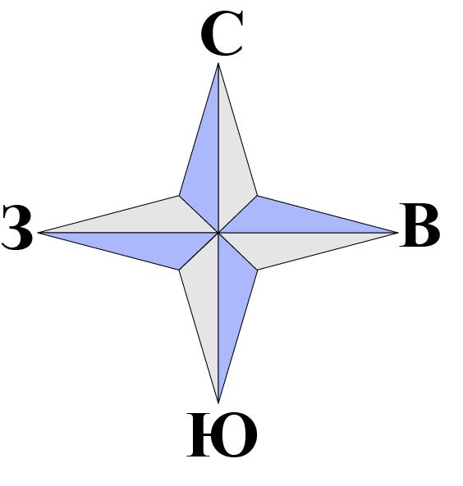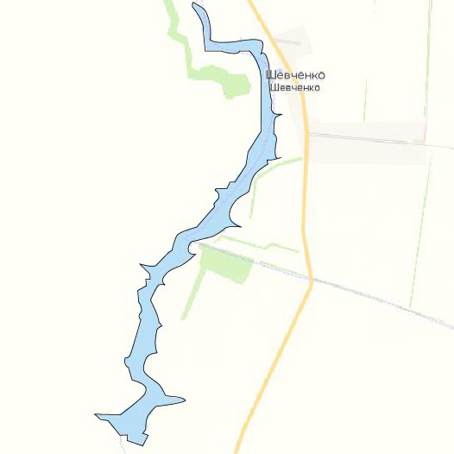  № 6
Наименование рыболовного участка, его местоположение | Водохранилище Шевченковское-3 объёмом 6123,87 тыс.м³, расположенное на р. Грузской Еланчик
Границы рыболовного участка, в том числе по точкам, указанным в географических координатах | Границы рыболовного участка включают в себя весь водный объект по береговой линии.
Площадь рыболовного участка (длина, если рыболовный участок расположен вдоль русла реки) | Площадь 124,0 га
Цель использования рыболовного участка (вид осуществляемого рыболовства) | Прибрежное (промысловое) рыболовство и/или любительское и спортивное рыболовство
Каталоговый номер водного объекта | № 41
Географические координаты | 47.502367, 38.243103

